图书馆借阅系统
系统设计与实现文档

1253021 吴迪
1252874 陈薇伊
1252865 秦乙丹
1252854 杨晨
1252876 喻帅
1252900 王初阳
1252937 许铭淏
1252885 王笑盈
1253024 潘瑞峰
1253025 郭宇

目 录
1. 图书馆借阅系统需求 1
1.1 系统功能性需求 1
1.2 系统非功能性需求 2
1.3 组织结构 3
2. **模块功能设计与实现 4
2.1 功能 4
2.1.1 功能设计 4
2.1.2 功能实现 4
2.2 功能 5
2.2.1 功能设计 5
2.2.2 功能实现 5
3. 概念设计 6
3.1 总体E-R图 6
3.2 借书模块E-R图 7
3.3 查书模块E-R图 8
3.4 评论模块E-R图 8
3.5 荐购模块E-R图 9
3.6 书籍分类模块E-R图 10
3.7 重置密码模块E-R图 10
3.8 删除用户模块E-R图 11
4. 逻辑设计 12
4.1 表的设计 12
4.1.1 user表 12
4.1.2 administrators表 13
4.1.3 books表 13
4.1.4 borrow表 13
4.1.5 search表 14
4.1.6 keywords表 14
4.1.7 recommendations表 14
4.1.8 comments表 15
4.1.9 booktag表 15
4.1.10 categories表 15
4.1.11 resetlogs表 15
4.1.12 deletelogs表 16
4.2 数据库关系图 16

图书馆借阅系统需求
图书馆借阅系统需要能够完成一系列与图书借阅相关活动的流程。其中包括图书借阅的流程、推荐购买（荐购）的流程、用户管理的流程等。
图书馆借阅系统的用户分为两类，一类是借阅者，一类是图书馆管理者。

系统功能性需求
1）针对借阅者的功能需求
1.注册
创建新的用户，能够用于图书的借阅、推荐等。该需求为基础需求。
2.登陆
用户通过用户名和密码登陆到系统中，方可执行操作。该需求为基础需求。
3.注销
退出登录，下次登录需要重新验证用户信息。
4.修改个人信息
对用户信息进行修改，对密码修改需要再次验证。
5.借阅图书
创建借阅信息，涉及用户信息，图书信息。
6.查看借阅历史
对借阅信息进行访问。
7.创建荐购
创建推荐购买信息。
8.书目检索
对书籍信息搜索，涉及书籍的关键字。
9.书目详情
搜索后对书籍信息的访问。
10.创建书评
创建书评涉及用户信息与书籍信息。
11.检索历史
对搜索信息以及关键字进行访问，
12.推荐购买历史
访问推荐购买信息，涉及用户及荐购信息。
2）管理界面
1.查看推荐购买
对荐购信息访问，并决定是否荐购。
2.录入书籍
创建书籍信息。
3.书籍管理
编辑、修改、删除书籍信息
4.登记借阅
创建借阅信息，访问用户和书籍信息。
5.登记返还
访问借阅信息，完成借阅。
6.删除用户
删除用户信息，禁止用户登陆。
7.重置用户密码
修改用户信息。
8.设为管理员

系统非功能性需求
1. 可用性
系统必须达到至少99.9%的在线时间，并且在线期间必须全程可用。
2. 可扩展性
系统设计需要允许在今后的开发过程中添加新的功能需求、移除旧的功能需求。
3. 可维护性
系统需要有明确的版本标记，并且在每一次迭代时更新版本标记。
系统需要有明确的技术文档，供后续开发与设计人员参考，以便让新加入的成员能够了解系统的设计与实现，降低团队开发的学习成本。
4. 对业务的适应性
系统需要根据业务需求进行设计。

组织结构
列出文档的组织结构。
第一章：介绍系统的整体设计。
第二章：介绍系统的具体设计和实现。
第三章：介绍系统的数据库概念设计。
第四章：介绍系统的数据库具体设计。

系统具体功能设计与实现

用户注册功能

功能设计
用户注册功能的动作序列
动作序列 | 描述
进入注册界面 | 用户通过点击菜单中的用户→注册进入注册界面。
填写注册信息 | 填写用户个人信息。
提交注册信息 | 点击提交，完成注册。

功能实现
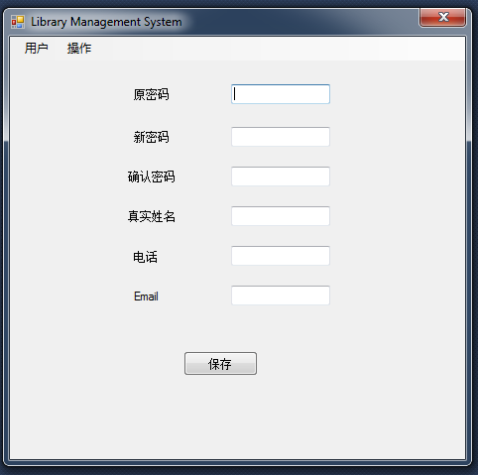

用户登录功能

功能设计
用户登录功能的动作序列
动作序列 | 描述
进入登录界面 | 用户通过点击菜单中的用户→登录进入登录界面。
填写登录信息 | 填写用户的用户名和密码。
管理员登陆 | 如果要以管理员身份登陆，需要勾选。
提交登陆信息 | 确认提交，完成登录。

功能实现
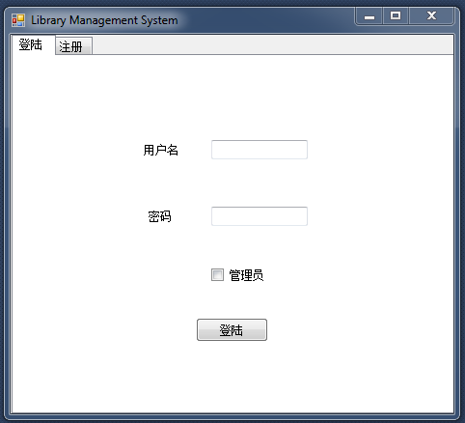

查看当前借阅功能

功能设计
查看当前借阅功能的动作序列
动作序列 | 描述
进入借阅界面 | 用户通过点击菜单中的操作→当前借阅进入当前借阅界面。
查看借阅信息 | 查看当前借阅的信息

功能实现
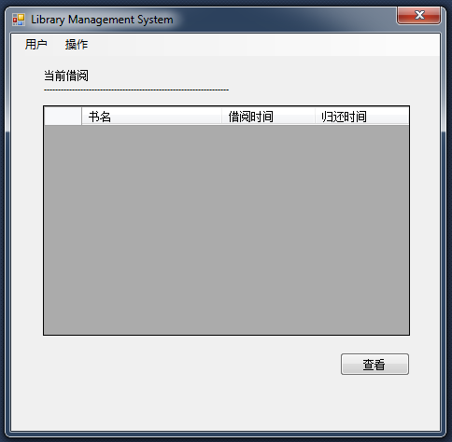

查看当前荐购功能

功能设计
查看当前推荐购买的动作序列
动作序列 | 描述
进入查看推荐 | 用户通过点击菜单中的操作→我的荐购进入当前借阅界面。
查看荐购信息 | 查看当前荐购的信息

功能实现
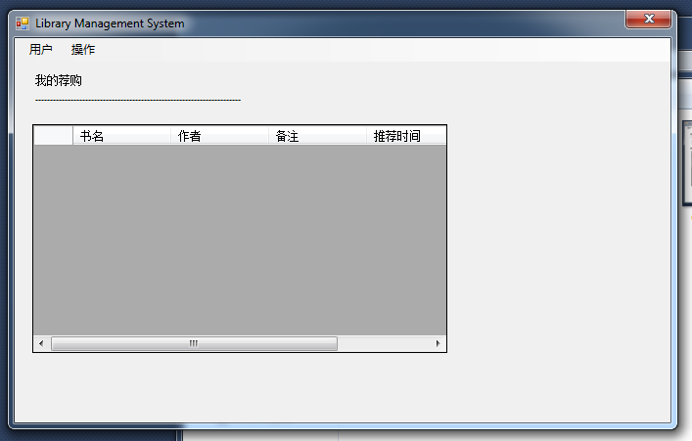

添加荐购功能

功能设计
添加推荐购买的动作序列
动作序列 | 描述
进入添加推荐 | 用户通过点击菜单中的操作→添加荐购进入当前借阅界面。
填写荐购信息 | 填写一条荐购信息
提交 | 提交信息，完成荐购

功能实现
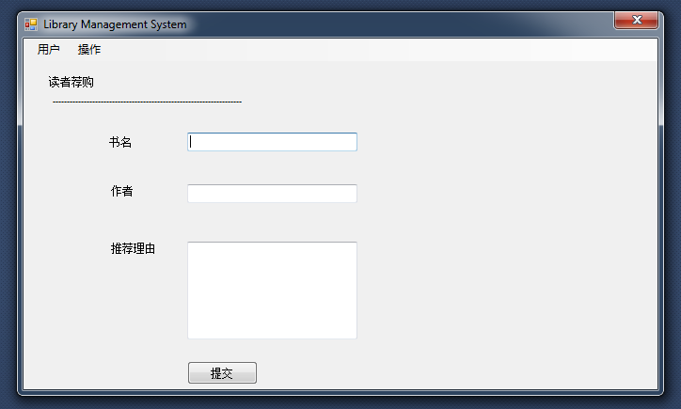

检索历史功能

功能设计
查看检索历史的动作序列
动作序列 | 描述
进入检索历史 | 用户通过点击菜单中的操作→检索历史进入当前借阅界面。
查看检索历史 | 查看检索历史。

功能实现
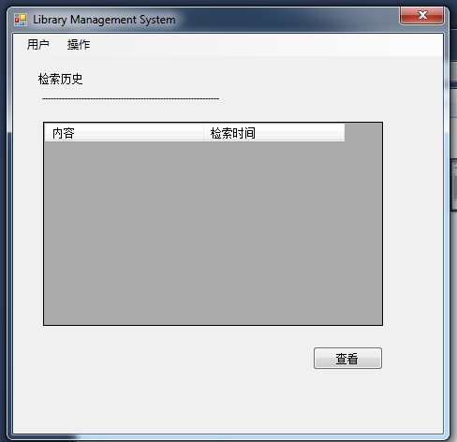

书籍索引功能

功能设计
书籍索引的动作序列
动作序列 | 描述
进入书籍索引 | 用户通过点击菜单中的操作→书籍索引进入当前借阅界面。
输入检索内容 | 输入要检索的书籍的名称（支持模糊搜索）
查看检索结果 | 查看系统给出的检索结果。

功能实现
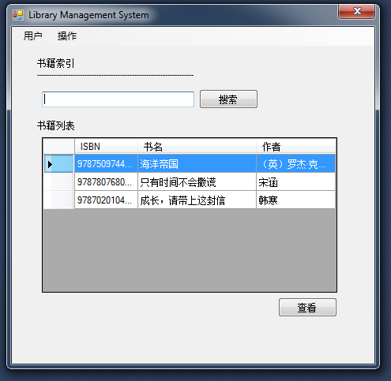

查看借阅历史功能

功能设计
查看借阅历史的动作序列
动作序列 | 描述
进入书籍索引 | 用户通过点击菜单中的操作→借阅历史进入当前借阅界面。
查看借阅历史 | 查看该账号的借阅历史。

功能实现
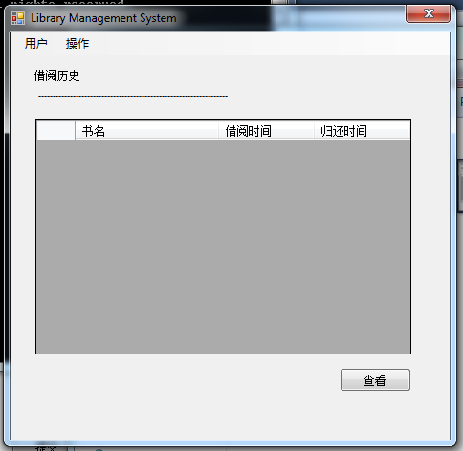

操作历史功能

功能设计
查看操作历史的动作序列
动作序列 | 描述
进入操作历史 | 管理员通过点击菜单中的操作→操作历史进入当前借阅界面。
查看操作历史 | 查看该账号的操作历史。

功能实现
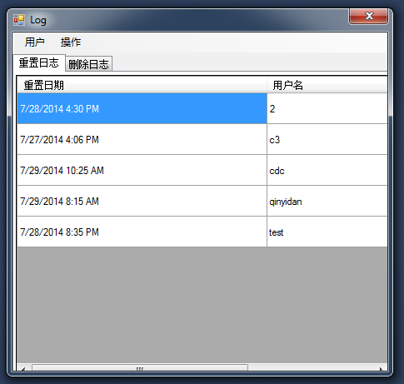

修改密码功能

功能设计
修改密码的动作序列
动作序列 | 描述
进入操作历史 | 管理员通过点击菜单中的操作→操作历史进入当前借阅界面。
查看操作历史 | 查看该账号的操作历史。

功能实现
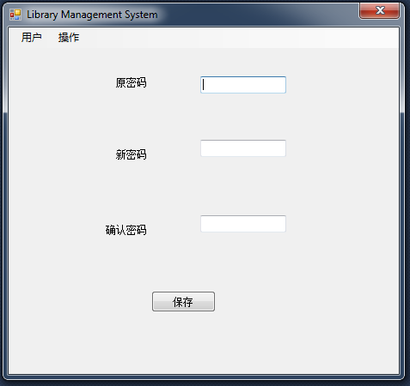

查看所有用户荐购功能

功能设计
修改密码的动作序列
动作序列 | 描述
进入操作历史 | 管理员通过点击菜单中的操作→操作历史进入当前借阅界面。
查看操作历史 | 查看该账号的操作历史。

功能实现
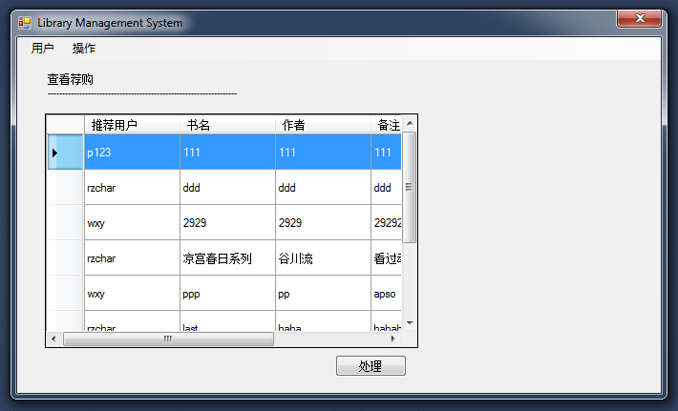

录入书籍功能

功能设计
修改密码的动作序列
动作序列 | 描述
进入录入书籍 | 管理员通过点击菜单中的操作→录入书籍进入录入书籍界面。
输入ISBN | 输入ISBN。
完成录入 | 提交ISBN，系统自动通过网络接口检索书籍信息，完成录入。

功能实现
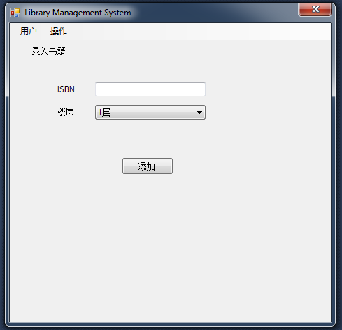

管理书籍功能

功能设计
修改密码的动作序列
动作序列 | 描述
进入管理书籍 | 管理员通过点击菜单中的操作→管理书籍进入管理书籍界面。
修改书籍信息 | 修改书籍信息。
完成修改 | 提交，完成修改。

功能实现
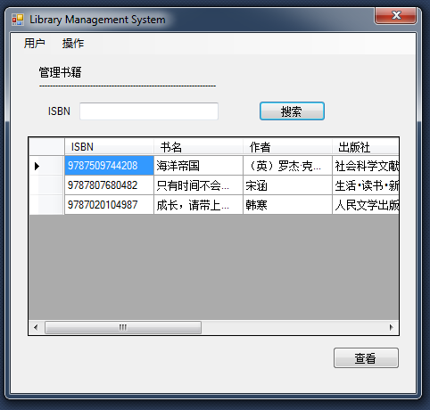

管理用户功能

功能设计
修改密码的动作序列
动作序列 | 描述
进入管理书籍 | 管理员通过点击菜单中的操作→管理书籍进入管理书籍界面。
修改书籍信息 | 修改书籍信息。
完成修改 | 提交，完成修改。

功能实现
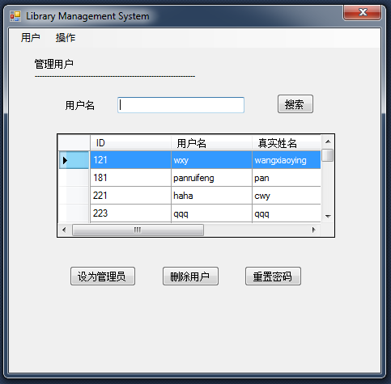

添加借阅功能

功能设计
修改密码的动作序列
动作序列 | 描述
进入管理书籍 | 管理员通过点击菜单中的操作→管理书籍进入管理书籍界面。
修改书籍信息 | 修改书籍信息。
完成修改 | 提交，完成修改。

功能实现
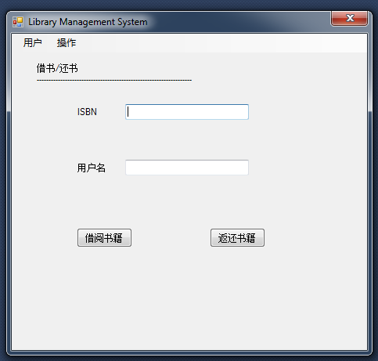

添加借阅功能

功能设计
修改密码的动作序列
动作序列 | 描述
进入管理书籍 | 管理员通过点击菜单中的操作→管理书籍进入管理书籍界面。
修改书籍信息 | 修改书籍信息。
完成修改 | 提交，完成修改。

功能实现

概念设计
图书馆借阅关系的设计包括用户，书籍，管理员这三个主要的实体，以及图书借阅，推荐购书，用户管理等主要联系集。

总体E-R图
为了可理解，实体，联系，属性都用中文。
用文字和E-R图进行说明。包括了哪些实体，各存储哪些信息。有哪些联系，分别表示什么样的联系，具有什么属性。
在此插入一张E-R图。
（1）实体集包括：
管理员 （ID，昵称，密码，真实姓名）
用户 （ID，昵称，密码，真实姓名，电话号码，邮箱，是否禁用）
关键词 （ID，内容，访问次数）
书籍 （ID，ISBN码，书名，作者，出版商，封面路径，简介，出版日期，存放位置，
总数，当前库存）
分类信息（ID，名称，存放位置）
荐购书籍（ID，书名，作者，原因）
（2）联系集包括：
借书 （用户ID，书籍ID，借书时间，还书时间，还书期限（由借书时间派生），是否归还）
查书 （用户ID，查找ID，查找日期）
评论 （用户ID，书籍ID，内容，评论日期）
推荐购书（用户ID，推荐ID，推荐日期，是否购买）
书籍分类（书籍ID，分类ID）
重置密码（用户ID，管理员ID，重置日期）
删除用户（用户ID，管理员ID，删除日期）
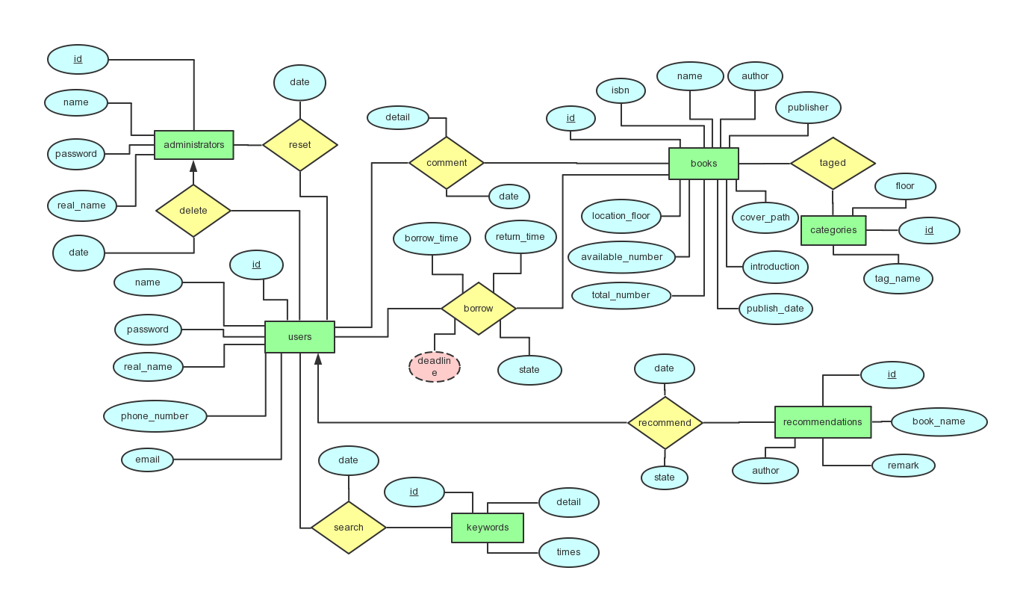
图 2-1 总体E-R图

借书模块E-R图
实体集：
用户 （ID，昵称，密码，真实姓名，电话号码，邮箱，是否禁用）
书籍 （ID，ISBN码，书名，作者，出版商，封面路径，简介，出版日期，存放位置，
总数，当前库存）
关系集：
借书 （用户ID，书籍ID，借书时间，还书时间，还书期限（由借书时间派生），是否归还）
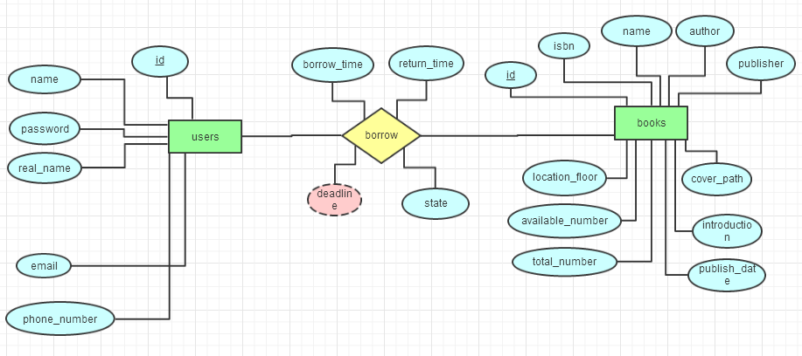
图 2-2 借书模块E-R图

查书模块E-R图
实体集：
用户 （ID，昵称，密码，真实姓名，电话号码，邮箱，是否禁用）
关键词 （ID，内容，访问次数）
关系集：
查书 （用户ID，查找ID，查找日期）
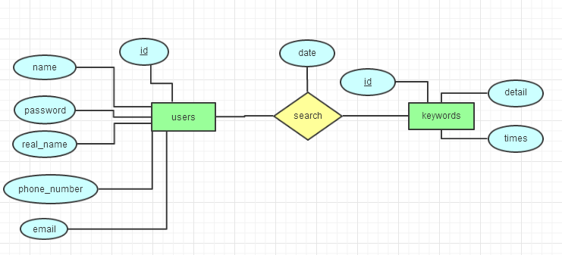
图 2-3 查书模块E-R图

评论模块E-R图
实体集：
用户 （ID，昵称，密码，真实姓名，电话号码，邮箱，是否禁用）
书籍 （ID，ISBN码，书名，作者，出版商，封面路径，简介，出版日期，存放位置，
总数，当前库存）
关系集：
评论 （用户ID，书籍ID，内容，评论日期）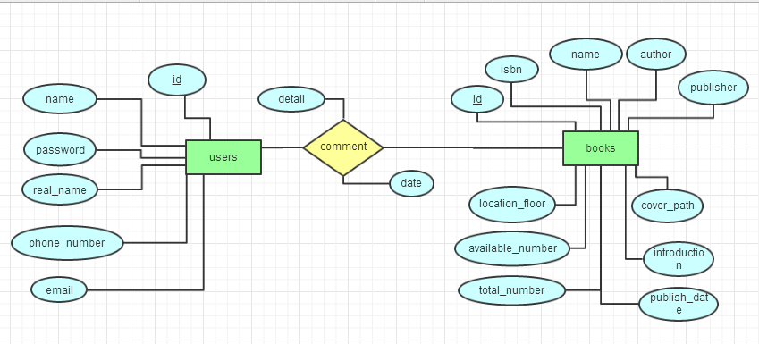
图 2-4 评论模块E-R图

荐购模块E-R图
实体集：
用户 （ID，昵称，密码，真实姓名，电话号码，邮箱，是否禁用）
荐购书籍（ID，书名，作者，原因）
关系集：
推荐购书（用户ID，推荐ID，推荐日期，是否购买）
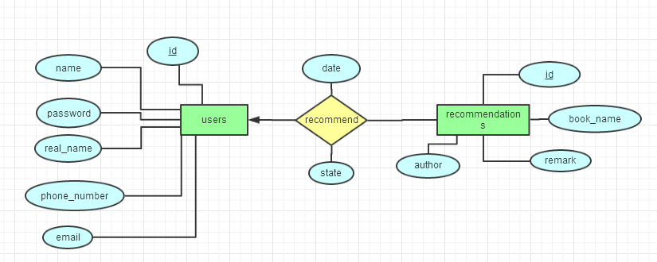
图 2-5 荐购模块E-R图

书籍分类模块E-R图
实体集：
书籍 （ID，ISBN码，书名，作者，出版商，封面路径，简介，出版日期，存放位置，
总数，当前库存）
分类信息（ID，名称，存放位置）
关系集：
书籍分类（书籍ID，分类ID）
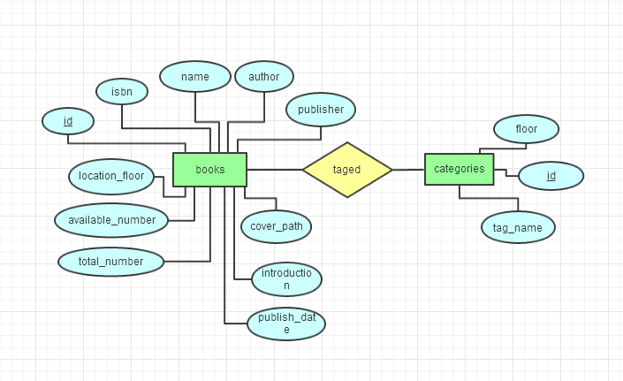
图 2-6 书籍分类模块E-R图

重置密码模块E-R图
实体集：
管理员 （ID，昵称，密码，真实姓名）
用户 （ID，昵称，密码，真实姓名，电话号码，邮箱，是否禁用）
关系集：
重置密码（用户ID，管理员ID，重置日期）
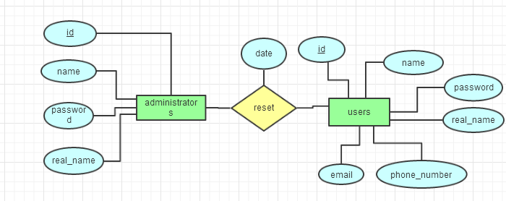
图 2-7 重置密码模块E-R图

删除用户模块E-R图
实体集：
管理员 （ID，昵称，密码，真实姓名）
用户 （ID，昵称，密码，真实姓名，电话号码，邮箱，是否禁用）
关系集：
删除用户（用户ID，管理员ID，删除日期）
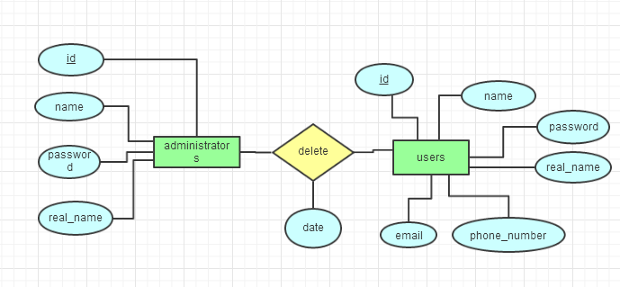
图 2-8 删除用户模块E-R图

逻辑设计
进行简要说明。

表的设计
简要说明，包括哪些表，各存储什么信息。
共包括十二张表，存储信息。
- users 存储用户信息
- administrators 存储管理员信息
- books 存储书籍信息
- borrow 存储借阅信息
- search 存储搜索信息
- keywords 存储关键词
- recommendations 存储推荐购书
- comments 存储书评
- booktag 存储书籍分类
- categories 存储分类信息
- resetlogs 存储重置密码信息
- deletelogs 存储删除用户信息

user表
表格 3-1 user表
字段名 | 数据类型 | 长度 | 说明 | 备注
ID | NUMBER, | 8 | 用户id | PK
name | VARCHAR2 | 20 | 用户名 | Not null 唯一
passwords | CHAR | 32 | 密码 | Not null
real_name | VARCHAR2 | 20 | 真是姓名 | Not null
phone_number | VARCHAR2 | 20 | 电话号码
email | VARCHAR2 | 64 | 邮箱
is_deleted | CHAR | 1 | 是否被删除 | 默认为N(否)

administrators表
表格 3-2 administrators表
字段名 | 数据类型 | 长度 | 说明 | 备注
ID | NUMBER, | 8 | 管理员id | PK
name | VARCHAR2 | 20 | 用户名 | Not null 唯一
passwords | CHAR | 32 | 密码 | Not null
real_name | VARCHAR2 | 20 | 真是姓名 | Not null

books表
表格 3-3 books表
字段名 | 数据类型 | 长度 | 说明 | 备注
id | NUMBER, | 8 | 书籍id | PK
isbn10 | CHAR | 10 | 10位isbn码 | 唯一 Not null
isbn13 | CHAR | 13 | 13位isbn码 | 唯一 Not null
name | VARCHAR2 | 60 | 书名 | Not null
author | VARCHAR2 | 60 | 作者
publisher | VARCHAR2 | 90 | 出版商
cover_ path | VARCHAR2 | 200 | 封面
intro | CLOB |  | 书籍简介
publish_date | VARCHAR2 | 15 | 出版日期
total_number | NUMBER | 3 | 总数 | Not null
available_number | NUMBER | 3 | 可借数 | Not null
location_floor | NUMBER | 2 | 存放楼层

borrow表
表格 3-4 borrow表
字段名 | 数据类型 | 长度 | 说明 | 备注
user_id | NUMBER | 8 | 借书用户
book_id | NUMBER | 8 | 所借书籍
borrow_time | DATE |  | 借书日期 | Not nll
字段名 | 数据类型 | 长度 | 说明 | 备注
return_time | DATE |  | 还书时间 | Not null
deadline | DATE |  | 归还期限 | Not null根据借书时间确定
State | CHAR | 1 | 是否归还 | Not null默认为N(未归还)

search表
表格 3-5 search表
字段名 | 数据类型 | 长度 | 说明 | 备注
user_id | NUMBER | 8 | 用户ID
keyword_id | NUMBER | 8 | 关键词ID
search_date | DATE |  | 搜索日期 | Not null

keywords表
表格 3-6 keywords表
字段名 | 数据类型 | 长度 | 说明 | 备注
id | NUMBER | 8 | 关键词ID | PK
detail | VARCHAR2 | 60 | 关键词内容
times | NUMBER | 8 | 搜索次数 | 默认为1搜索时添加

recommendations表
表格 3-7 recommendations表
字段名 | 数据类型 | 长度 | 说明 | 备注
id | NUMBER | 8 | 荐购ID | PK
user_id | NUMBER | 8 | 用户id
book_name | VARCHAR2 | 60 | 书名 | Not null
author | VARCHAR2 | 60 | 作者
remark | VARCHAR2 | 150 | 荐购理由 | Not null
recommend_date | DATE |  | 推荐日期 | Not null
state | CHAR | 1 | 是否购买 | 默认为否N

comments表
表格 3-8 comments表
字段名 | 数据类型 | 长度 | 说明 | 备注
user_id | NUMBER | 8 | 用户id
book_id | NUMBER | 8 | 书籍id
detail | VARCHAR2 | 600 | 评论内容 | Not null
comment_date | DATE |  | 评论日期 | Not null

booktag表
表格 3-9 booktag表
字段名 | 数据类型 | 长度 | 说明 | 备注
book_id | NUMBER | 8 | 书籍id
category_id | NUMBER | 8 | 分类id

categories表
表格 3-10 categories表
字段名 | 数据类型 | 长度 | 说明 | 备注
id | NUMBER | 8 | 分类id
tag_name | VARCHAR2 | 60 | 分类名 | Not null 唯一
location_floor | NUMBER | 2 | 存放楼层

resetlogs表
表格 3-11 resetlogs表
字段名 | 数据类型 | 长度 | 说明 | 备注
user_id | NUMBER | 8 | 用户id
admin_id | NUMBER | 8 | 管理员id
reset_date | DATE |  | 重置密码日期 | Not null

deletelogs表
表格 3-12 deletelogs表
字段名 | 数据类型 | 长度 | 说明 | 备注
user_info | NUMBER | 8 | 用户id
admin_id | NUMBER | 8 | 管理员id
delete_date | DATE |  | 删除用户日期 | Not null

数据库关系图
用户表---------借书表------------书籍表
用户表---------评论表------------书籍表
用户表---------荐购表------------关键词表
用户表---------荐购表
管理员表-------重置密码表--------用户表
管理员表-------删除用户表--------用户表
书籍表---------书签表------------分类表

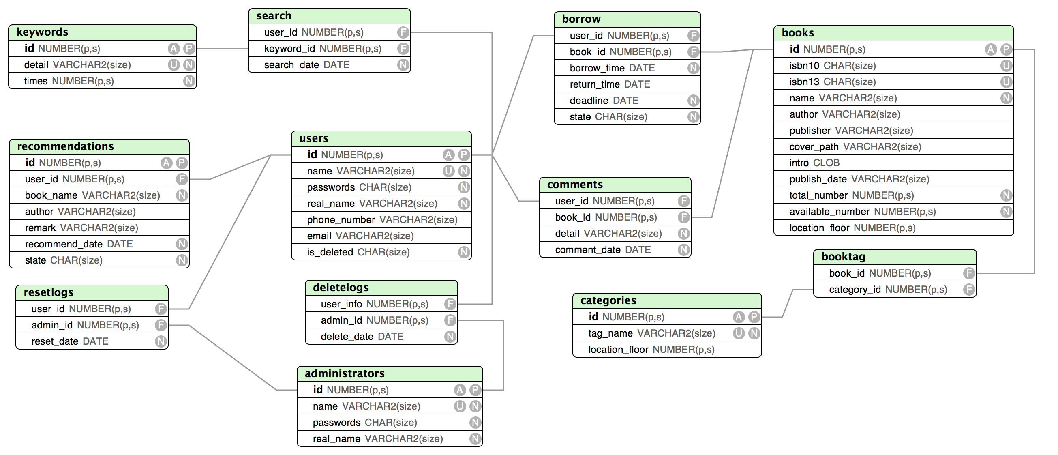图 3-3 数据库关系图

